

**Entorno de Desarrollos**

**DAM y DAW**

**Nombre y apellidos: Noah Rosas Muñoz**

Actividad: Lenguajes de Programación y sus Frameworks

1. 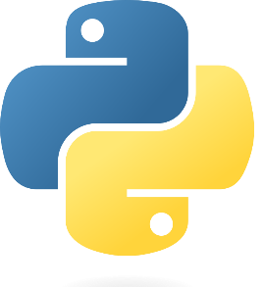 PYTHON
2. ¿Cuál es su historia? Python fue creado en Países Bajos por un programador llamado Guido Van Rossum en 1989.
3. ¿Cuáles son sus características? Es un lenguaje interpretado multiparadigma orientado a objetos, se usa para hacer todo tipo de cosas, desde páginas web a hacer scripts o incluso sistemas operativos.
4. ¿Cuáles son sus principales usos? Python es un lenguaje de programación especialmente polivalente, por lo que tiene muchos usos. Se usa para Big Data Analytics y “data mining”, que consiste en analizar grandes bases de datos (Big Data Analytics para poder predecir tendencias). También se usa para programar inteligencia artificial, juegos y gráficos 3D y por supuesto, páginas web.
5. ¿Cuáles son los frameworks asociados a Python? Algunos son Pyramid (desarrollo de aplicaciones web grandes), Bottle (desarrollo de cosas simples, aplicaciones web), Django (aplicaciones web) y Masonite (programar aplicaciones basadas en datos, como por ejemplo aplicaciones del tiempo).
6. 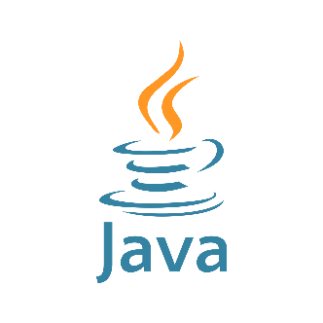 JAVA
7. ¿Cuál es su historia? Fue creado en 1991 por James Gosling, en sus inicios conocido como Oako Green, aunque lo que conocemos como Java se desarrolló en 1995 por SunMicrosystems.
8. ¿Cuáles son sus características? Es un lenguaje de programación compilado multiplataforma orientado a objetos que sirve para codificar de todo (aplicaciones móviles, softwares empresariales…).
9. ¿Cuáles son sus principales usos? Es un lenguaje muy versátil por lo que se usa para muchas cosas, entre ellas el desarrollo de videojuegos, para computación en la nube (se ejecuta en cualquier lugar). También se usa para macrodatos, inteligencia artificial y el “internet de las cosas” (en concreto hardware independiente que se conecta a internet).
10. ¿Cuáles son los frameworks asociados a Java? Entre los más populares está Spring, que permite desarrollar aplicaciones web complejas y de forma mucho más rápida; Hibernate, que permite hacer trabajo de mapeo objeto-relacional; y Vaadin, que se usa para hacer páginas web sin usar HTML o JavaScript.
11. 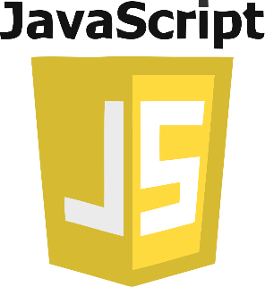 JAVASCRIPT
12. ¿Cuál es su historia? Surge en el año 1995 a partir de un navegador que ya no existe: NetScape. Fue creado por Brendan Eich.
13. ¿Cuáles son sus características? Es un lenguaje de programación interpretado, multiplataforma y orientado a objetos.
14. ¿Cuáles son sus principales usos? Principalmente se usa para crear sitios web (front-end) y hacer que las aplicaciones y páginas web sean muy dinámicas.
15. ¿Cuáles son los frameworks asociados a JavaScript? Angular es el más usado y conocido, y se utiliza cuando queremos hacer sitios web de una sola página en la que haya elementos interactivos. También podemos encontrar Node.js, que sirve para el desarrollo de servidores, y React.js, para hacer interfaces de usuario muy intuitivas.
16. 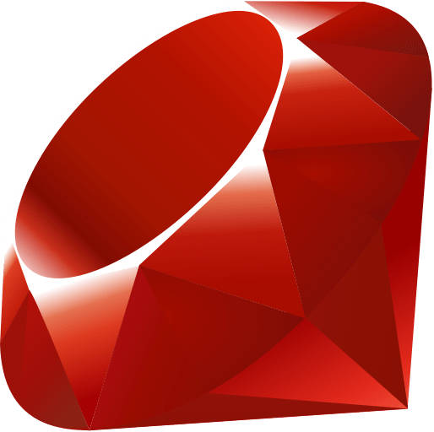 RUBY
17. ¿Cuál es su historia? Fue creado en Japón en 1995 por Yukihiro Matsumoto
18. ¿Cuáles son sus características? Es un lenguaje de programación interpretado orientado a objetos, multiplataforma y dinámico.
19. ¿Cuáles son sus principales usos? Se usa para el desarrollo de aplicaciones web, se suele usar sobre todo para el back-end de estas.
20. ¿Cuáles son los frameworks asociados a Ruby? El principal es Ruby on Rails, que se usa para el desarrollo de aplicaciones web para startups y hace que sea muy intuitivo programar. También podemos encontrar Sinatra, que se utiliza para hacer aplicaciones web “minimalistas”, y Hanami, que hace posible desarrollar aplicaciones web a partir de subcomponentes modulares.
21. 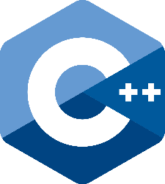 C++
22. ¿Cuál es su historia? Fue desarrollado en 1980 por Bjarne Stroustroup en Dinamarca.
23. ¿Cuáles son sus características? Es un lenguaje de programación compilado, multiparadigma y orientado a objetos, cuya sintaxis es heredada del lenguaje C.
24. ¿Cuáles son sus principales usos? En bases de datos, sistemas operativos (Windows, Linux, Mac Os), videojuegos... También en laboratorios o coches inteligentes ya que está cerca de un lenguaje de nivel bajo como es C.
25. ¿Cuáles son los frameworks asociados a C++? Tenemos varios. Por ejemplo, Qt, que se utiliza para desarrollo de aplicaciones multiplataforma. Abseil es otro muy importante, ya que provee una colección de bibliotecas de C++ que saca del código de Google. Por último, mencionaremos a Seastar, que facilita el desarrollo de aplicaciones de servidor complejas enfocadas a máquinas multi-core.
26. 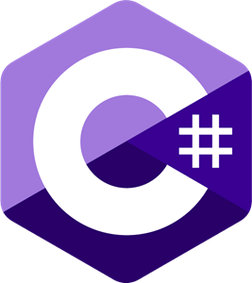 C#
27. ¿Cuál es su historia? Fue creado por Andy Hejlsberg en 1999, y al principio se iba a llamar Cool (C Object Oriented Language).
28. ¿Cuáles son sus características? Es un lenguaje de programación compilado orientado a objetos, aunque también a componentes, multihilo y con una sintaxis sencilla.
29. ¿Cuáles son sus principales usos? Está diseñado para la plataforma .NET de Microsoft, aunque se usa para más cosas como aplicaciones de escritorio y móviles y desarrollo de videojuegos con Unity.
30. ¿Cuáles son los frameworks asociados a C#? El principal es ASP.NET, que se usa para el desarrollo de sitios web, aplicaciones y servicios HTML, CSS y JavaScript. También contamos con ASP.NET MVC, que sigue la estructura Modelo-Vista-Controlador y hace que sea más fácil la “testeabilidad”. Por último, añadiremos MSTest, que principalmente añade anotaciones para que la programación sea mucho más fácil y podamos hacer el código de una forma más segura y con los menores errores posibles.
31. 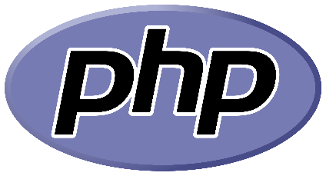 PHP
32. ¿Cuál es su historia? Fue desarrollado por Rasmus Lerdorf en 1994.
33. ¿Cuáles son sus características? Es un lenguaje de programación interpretado orientado a objetos, para el desarrollo de páginas web, que puede ajustarse en HTML.
34. ¿Cuáles son sus principales usos? Añade funcionalidades a HTML para que las webs sean más dinámicas, lo que lo hace muy parecido a JavaScript. Es muy fácil de aprender, es seguro y es multiplataforma.
35. ¿Cuáles son los frameworks asociados a PHP? El primero que tenemos que comentar es Laravel, que se usa para hacer webs completas con una sintaxis elegante y simple. También encontramos Symfony, que se usa para hacer webs escalables por su flexibilidad para adaptarse a cualquier proyecto. Por último, hablaremos de CodeIgniter, usado para hacer páginas web de forma muy rápida y siendo muy ligero, por lo que no sacrifica usabilidad.
36. 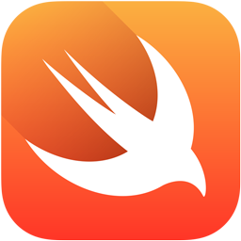 SWIFT
37. ¿Cuál es su historia? Fue creado en 2014 por los desarrolladores de Apple.
38. ¿Cuáles son sus características? Es un lenguaje de programación compilado multiparadigma de código abierto que se caracteriza por su facilidad de usar y su rapidez.
39. ¿Cuáles son sus principales usos? Swift se utiliza para desarrollar aplicaciones para IOS, Mac, Apple TV y Apple Watch.
40. ¿Cuáles son los frameworks asociados a Swift? Hay muchísimos frameworks para Swift, pero vamos a mencionar cuatro de ellos: Eureka, que se usa para crear formularios dinámicos; Jazzy, que sirve para generar documentos tanto en Swift como en Objective-C; Alamofire, que es una biblioteca de redes de HTTP; y AudioKit, que sirve para sintetizar, procesar y analizar audio.
41. WEBGRAFÍA
42. Python:
    1. Historia:

<https://aws.amazon.com/es/what-is/python/>

<https://lenguajesdeprogramacion.net/python/>

* 1. Características:

<https://es.wikipedia.org/wiki/Programaci%C3%B3n_funcional>

<https://learn.microsoft.com/es-es/dotnet/standard/linq/functional-vs-imperative-programming>

* 1. Usos:

<https://www.grupoatrium.com/actualidad/los-8-principales-usos-de-python/>

* 1. Frameworks:

<https://programacion.net/articulo/los_4_frameworks_web_mas_populares_para_python_1069> <https://www.springboard.com/blog/data-science/python-frameworks/>

1. Java:
   1. Historia:

<https://www.manualweb.net/java/historia-java/> <https://www.java.com/es/download/help/whatis_java.html>

* 1. Características y usos:

<https://aws.amazon.com/es/what-is/java/>

* 1. Frameworks:

<https://profile.es/blog/frameworks-java-desarrollo-web/>

1. JavaScript
   1. Historia:

<https://keepcoding.io/blog/la-historia-de-javascript/>

* 1. Características:

<https://www.manualweb.net/javascript/caracteristicas-javascript/>

* 1. Características y usos:

<https://ceeivalencia.emprenemjunts.es/?op=8&n=28660>

<https://www.aprenderaprogramar.com/index.php?option=com_content&view=article&id=777:ique-es-javascript-principales-usos-servidor-y-cliente-html-css-y-programacion-efectos-cu01103e&catid=78&Itemid=206>

* 1. Frameworks:

<https://www.unir.net/ingenieria/revista/frameworks-javascript/>

<https://ifgeekthen.nttdata.com/es/los-mejores-javascript-frameworks>

1. Ruby
   1. Historia: <https://es.wikibooks.org/wiki/Programaci%C3%B3n_en_Ruby/Historia>
   2. Características:

<https://lenguajesdeprogramacion.net/ruby/>

<https://www.mytaskpanel.com/lenguaje-de-programacion-ruby/>

* 1. Usos:

<https://www.hostgator.mx/blog/lenguaje-de-programacion-ruby/>

* 1. Frameworks:

<https://geekflare.com/es/top-ruby-frameworks/>

1. C++
   1. Historia y características:

<https://www2.eii.uva.es/fund_inf/cpp/temas/1_introduccion/introduccion.html>

* 1. Características y usos:

<https://lenguajesdeprogramacion.net/cpp/>

* 1. Frameworks:

<https://openwebinars.net/blog/frameworks-c/>

1. C#
   1. Historia y características:

<https://www.tokioschool.com/noticias/c-que-es/>

* 1. Usos:

<https://trbl-services.eu/blog-c-sharp-que-es-para-que-sirve/>

* 1. Frameworks:

<https://www.chiyanasimoes.com/blog/los-5-frameworks-web-mas-valorados>

<https://www.lambdatest.com/blog/c-sharp-testing-frameworks/>

1. PHP
   1. Historia:

<https://www.joystick.com.mx/historia-de-php-y-sus-ventajas-y-desventajas-y-para-que-se-usa-actualmente/>

* 1. Características: <https://worldcampus.saintleo.edu/noticias/sistemas-computacionales-que-es-el-lenguaje-de-programacion-php>
  2. Usos:

<https://assemblerinstitute.com/blog/que-es-php/>

* 1. Frameworks:

<https://kinsta.com/es/blog/frameworks-php/#cules-son-los-mejores-frameworks-php-en-2023>

<https://axarnet.es/blog/mejores-frameworks-php>

1. Swift
   1. Historia:

<https://keepcoding.io/blog/historia-de-swift-y-sus-diferentes-versiones/>

* 1. Características y usos:

<https://www.apple.com/es/swift/>

<https://profile.es/blog/swift/#Principales_caracteristicas_del_lenguaje_de_programacion_Swift>

* 1. Frameworks:

<https://github.com/Wolg/awesome-swift>

<https://www.elpais.com.uy/el-empresario/eureka-la-herramienta-local-elegida-por-grandes-empresas-del-mundo>